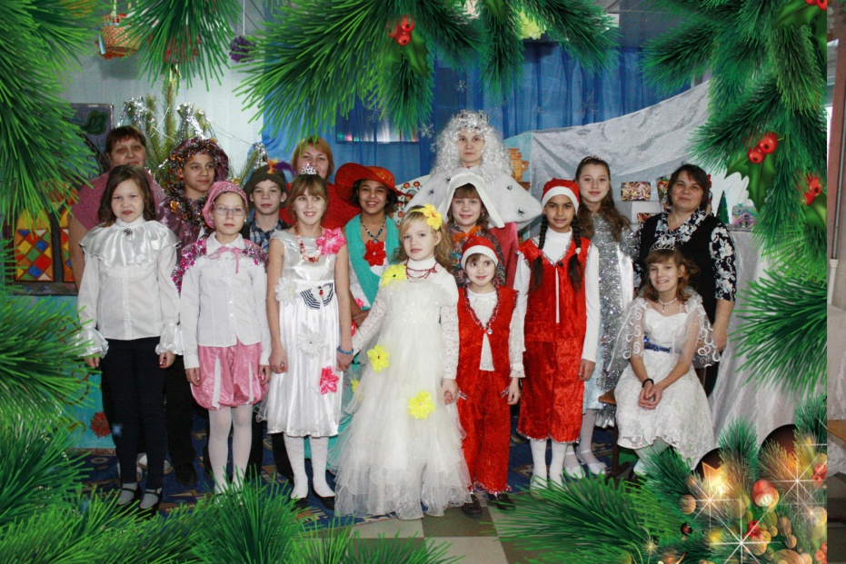***Школьная театр- студия «ЛИЦЕДЕИ»***

***Руководители:***

***Мокрушникова Любовь Анатольевна воспитатель высшей категории***

***Парадеева Татьяна Владимировна учитель русского языка 1 категории***

«Волшебный край!» - так когда – то назвал театр великий русский поэт А.С.Пушкин. Чувство великого поэта разделяют и взрослые, и дети, соприкоснувшиеся с этим удивительным видом искусства.

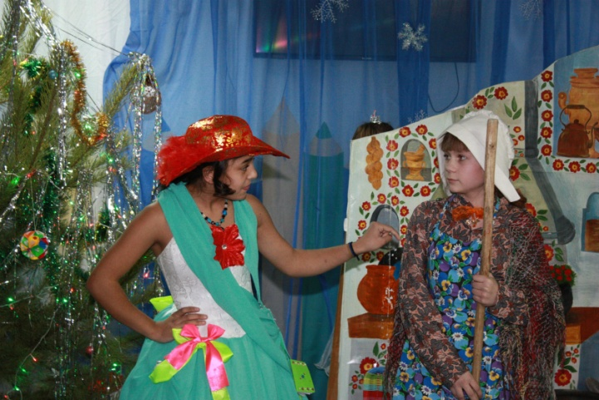Стремление к актёрству, к игре присуще всем детям. Но спектакль готовит творческий коллектив, а работа в коллективе укрепляет «чувство локтя», ребёнок осознаёт свою значимость в общем деле, свою индивидуальность в исполняемой роли, воспитывает в себе чувство ответственности в выполнении каких – либо поручений, обязанностей.

Как развивать речь и мышление детей? Как учить постигать мир, воспитывать отзывчивость, сострадание, любовь ко всему живому?

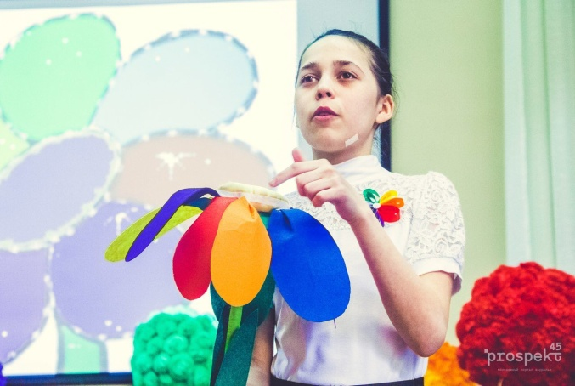Самый короткий путь эмоционального раскрепощения, снятия зажатости, заторможенности, обучение чувствованию слова и художественному воображению – это путь через игру, сочинительство, фантазирование. Всё это может дать детям школьная театральная студия.

Театр-студия «Лицедеи» действует в нашей школе с 2005 года.

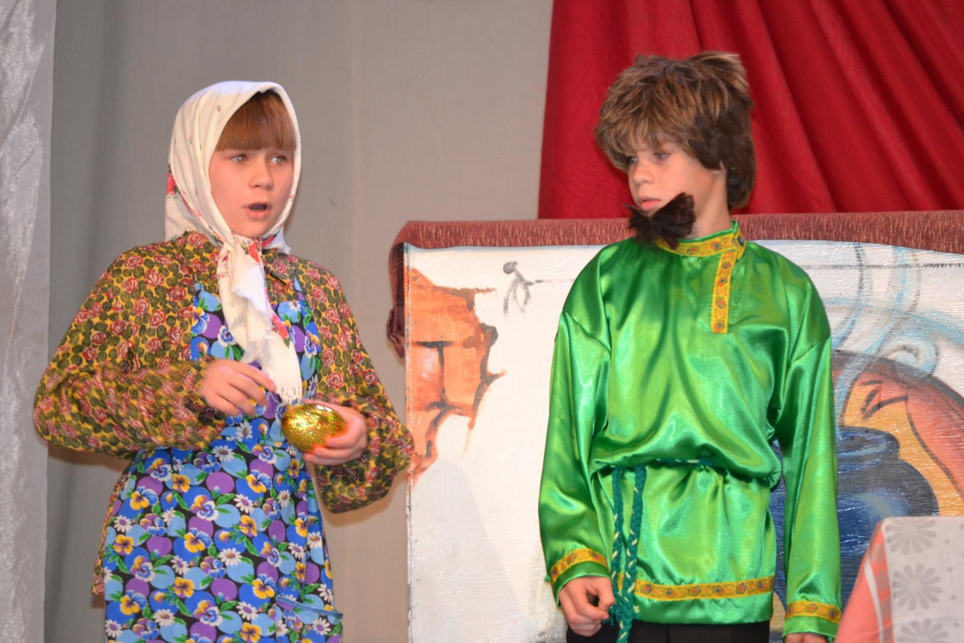Меняется состав кружка, но остаётся неизменным интерес детей к творчеству. Самое главное для руководителя студии – умение направить ребят на такую деятельность, чтобы они ощущали свою самостоятельность, успешность, удовольствие от творческого процесса, удовольствие от общения друг с другом. Пусть воспитанники кружка и не станут великими актёрами, но они на всю жизнь сохранят в сердце любовь к театру.

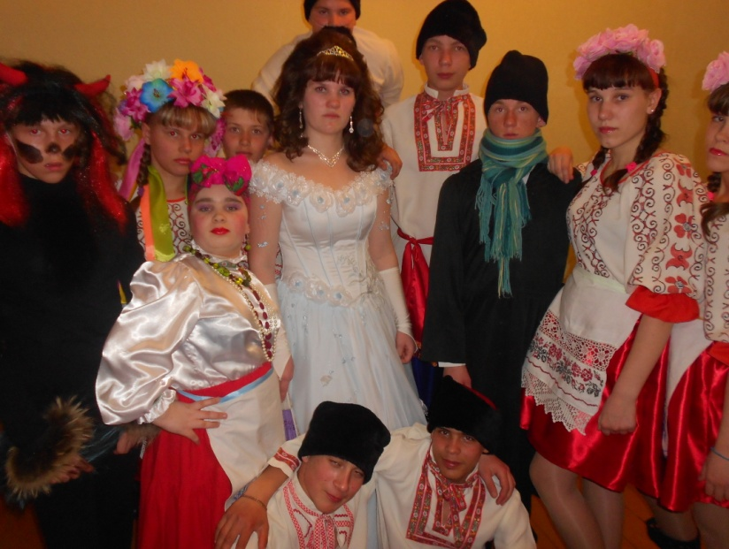Самый долгожданный и ответственный момент – это премьера. А когда зрители оценивают твой труд долгими аплодисментами, то радости нет конца. Особенно тепло принимали зрители сказки: «Дюймовочка», «Заколдованная девочка», «Жар-птица», «Золушка», «Как три брата за чудо-птицей ходили».

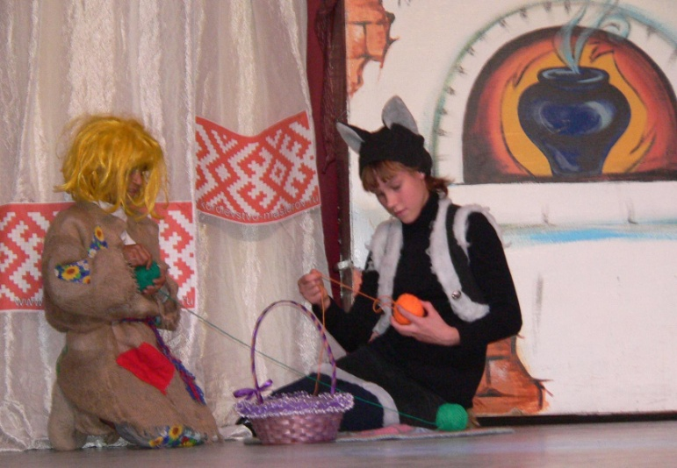 Наши дети принимают участие в конкурсах агитбригад, областных и районных конкурсах театральных коллективов, где занимают призовые места. Это для них возможность проявить артистичность, инициативу, творчески самореализоваться.

В апреле 2019 г. в областном конкурсе театральных коллективов «В гостях у сказки» наши ребята с постановкой «Летучий корабль» заняли второе место, а четыре года назад в таком же конкурсе, где мы показали пьесу по мотивам произведения Н.Гоголя «Вечера на хуторе близ Диканьки» были первые.

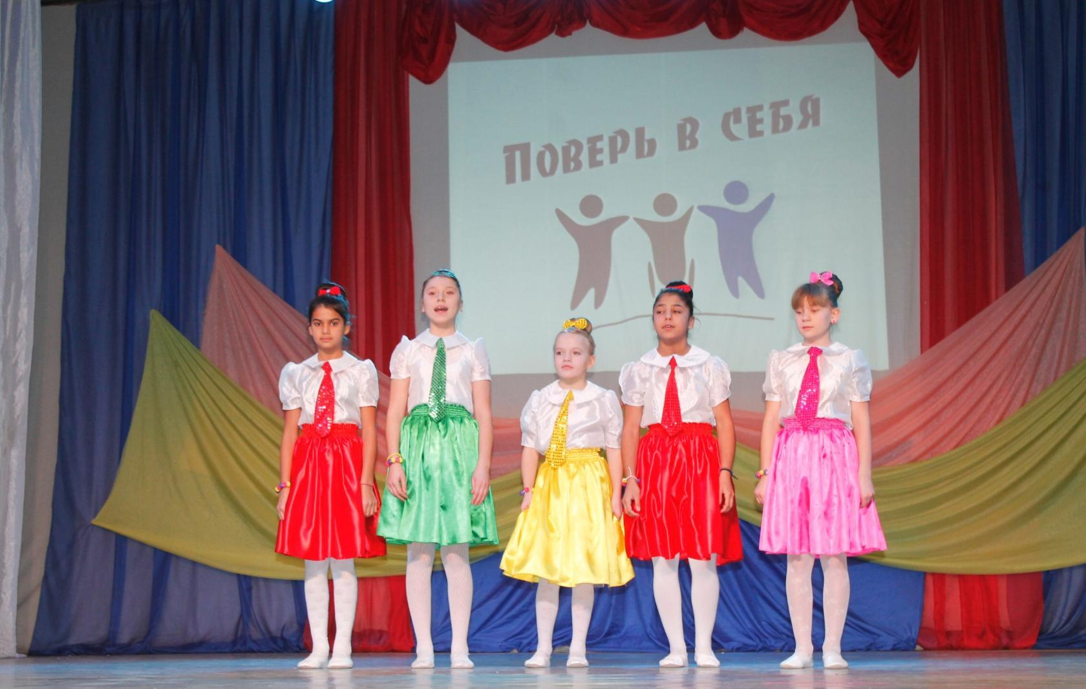 В мае этого года в районном конкурсе также победители. В ежегодном районном конкурсе для людей с ограниченными возможностями «Поверь в себя» наши воспитанники забирают только первые места и дипломы Гран-при.

Занятия в студии развивает у детей умение трудиться. Выучить роль, сыграть её так, чтоб понравилось зрителям – это огромный труд… Труд и ещё дисциплина. Школьная театр-студия «Лицедеи» - это дружный, сплочённый коллектив единомышленников, которых объединяет стремление к творчеству, к общению, познанию интересного, любовь к «волшебному краю» - театру.

